Views

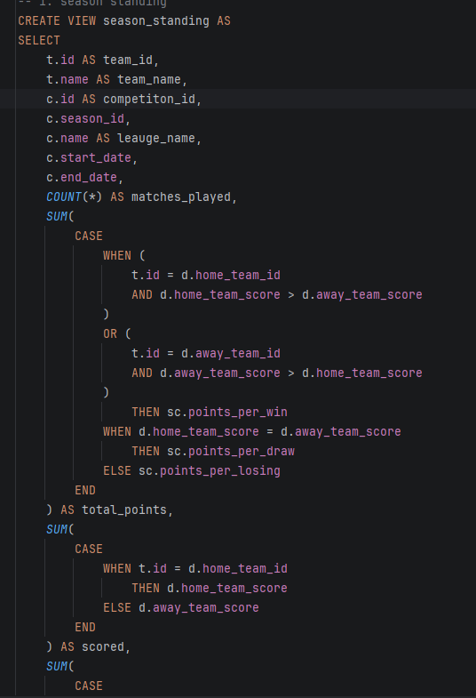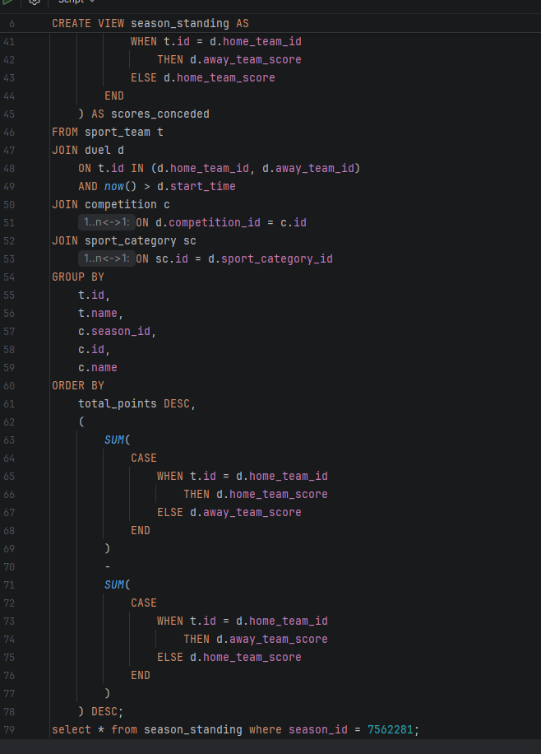
1. Season_standing view-to pokazuva statistika za sekoj tim vo ramki na edna sezona. Za sekoj tim imame vo koja sezona uchestvuval(godina od koga do koga), vo koe natprevaruvanje, kolku natprevari ima odigrano, kolku poeni ima osvoeno, kolku gola ima postignato i kolku golovi ima primeno. Seto ova e sortirano po poeni kolku osvoil timot za taa sezona i spored gol razlikata.
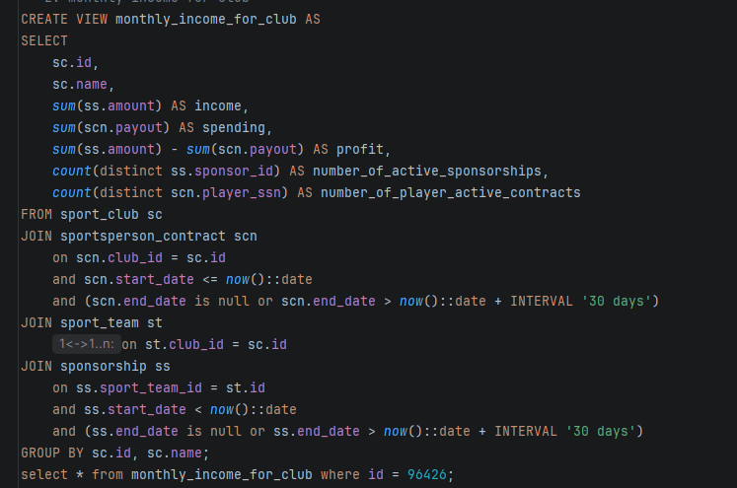
2. Monthly_income_for_club e view koe ni dava pregled za prihodite, troshocite, profit za eden sport_club. Vo viewto isto taka moze da se vidi kolku imame trenutno aktivni sponzorstva i ativni dogovori so igrachi za toj tim
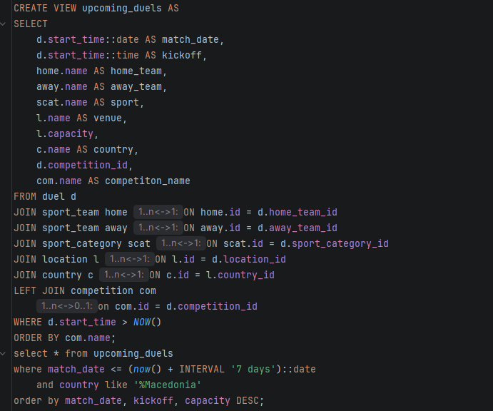
3. Upcoming_duels e view koe ni dava pregled za idni dueli shto kje se sluchat. Imame moznost da uvidime datum i vreme koga e zakazan duelot, koj kje se natprevaruva vo koj sport, kade kje se odigra i kakvo natprevaruvanje. Seto ova e sortirano po datumot koga kje se odigra(natprevari koi kje se odrzat utre kje bidat prvi), a potoa kje se sortiraat po kapacitetot na lokacijata kade kje se odrzi.
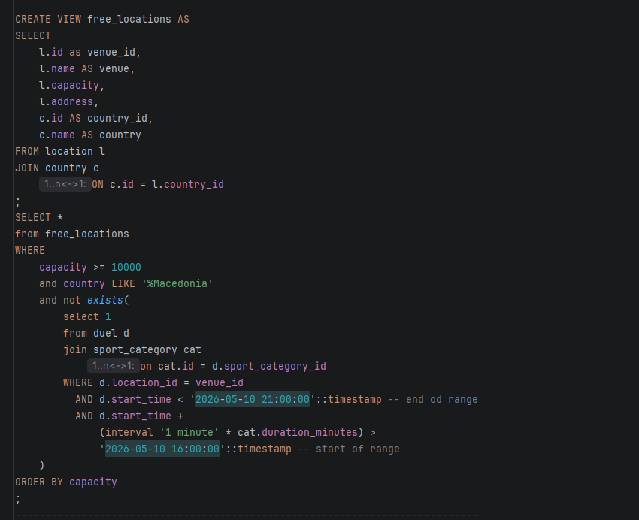
4. Free_locations e view koe ni dava slika za toa da vidime koi lokacie se slobodni za odredeno vreme za odrzuvanje na natprevar. Kako dopolnitelen filter imame kapacitetot da bide pogolem ili ednakov od 1000 i vo koja drzava. Kako rezultat dobivame ime, kapacitet, adresa, i drzava kade se naogja lokacijata.
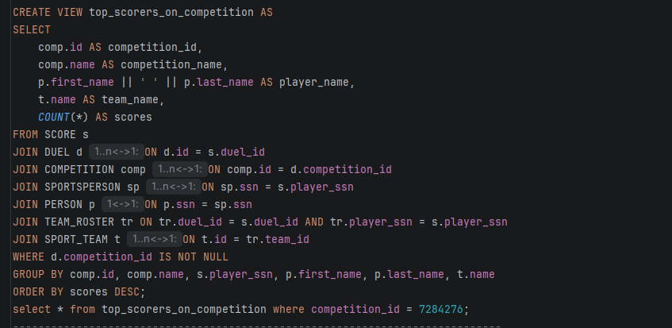
5. Top_scorere_on_competition e view koe ni dava pregled da vidime koja lichnost kolku postignala poeni vo odredeno natprevaruvanje. Kako rezultat dobivame za koe natprevaruvanje stanuva zbor, imeto na lichnosta shto postignala najvekje poeni, za koj tim se natprevaruva i brojot na osvoenite poeni. Koj ima najgolem broj na poeni kje bide prv.
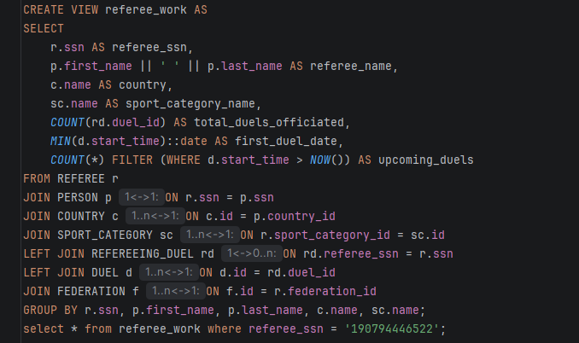
6. Ovaa view ni dava pregled vo rabotata na odreden sudija(kako work experience). Imame ime na sudija od koja drzava doagja za koja kategorija moze da sudi, kolku ima sudeno i broj na dueli koi se zakazani a toj e dodelen da sudi.
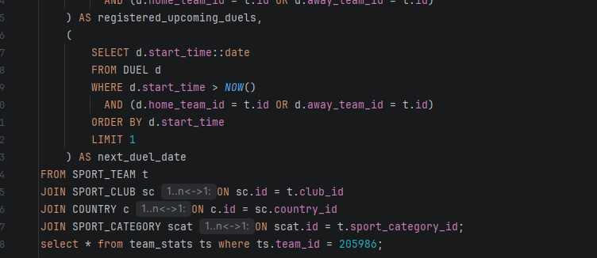
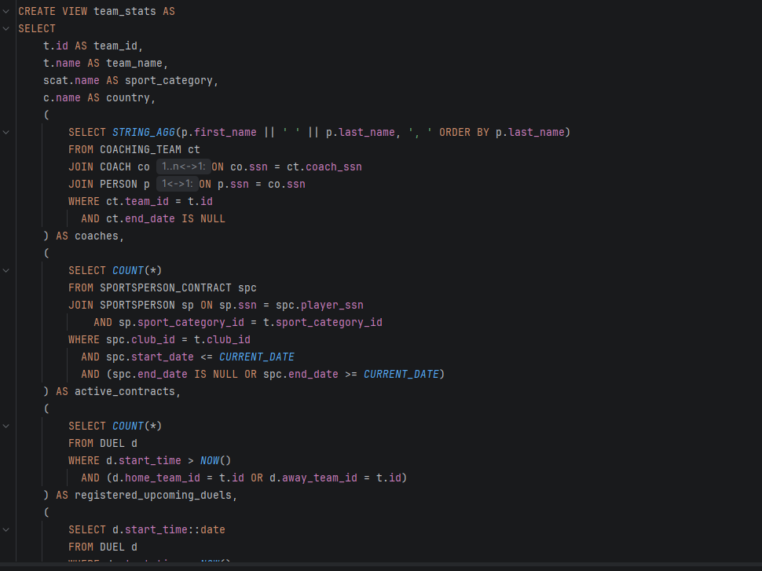
7. Team_stats e pregled za odreden tim da se vidi vo momentot kolku activni dogovori so igrachi ima kolku treneri ima, broj kolku idni natprevari ima zakazano kako i datumot koga kje se odigraat.
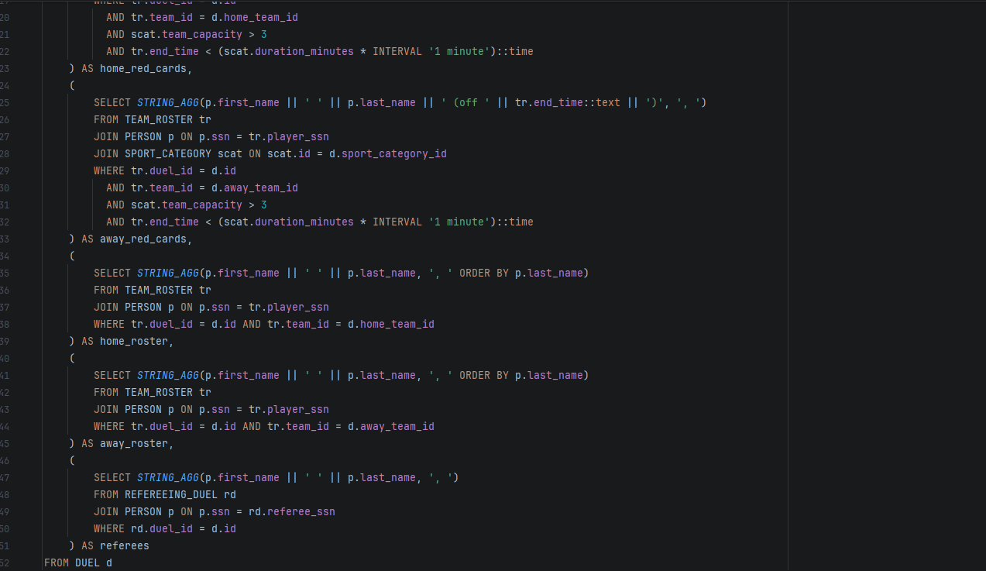
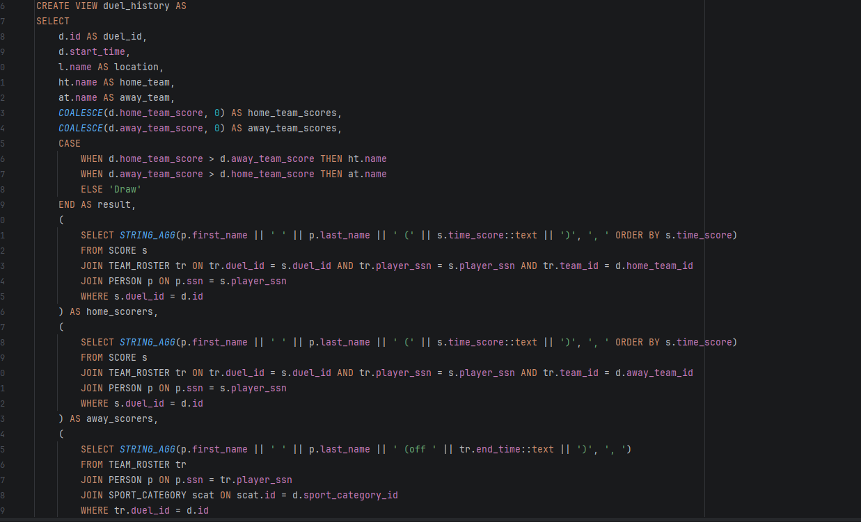
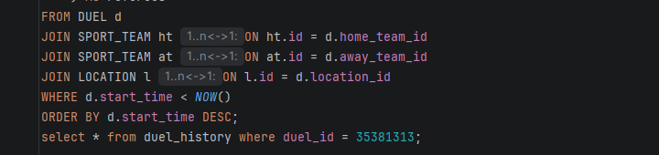
8. Duel_history e pogled koj ni dava detalen pregled za istorijata na odreden, odigran duel. Kako podatoci dobivame kade se odigral, koj kolku poeni postignal, koj pobedil ili e neresheno, koj i koga i od koj tim postignal poeni, ako ima osvoeno nekoj crven karton ili ima napraveno nekakov prekrshok so koj ne moze da prodolzi koga toa se sluchilo i za koj tim, koi igrachi igrale vo timot koj e domakjin i koj ne e domakjin, i koi bile sudiite.
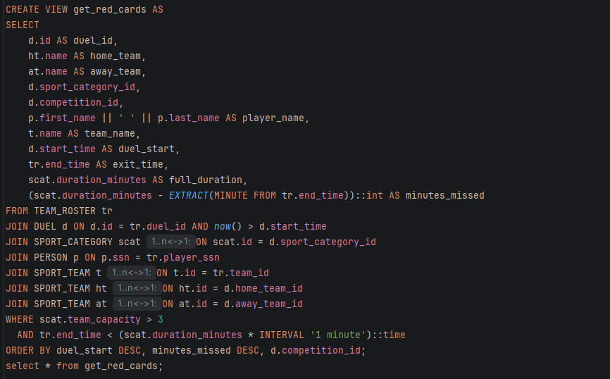
9. Get_red_cards ovaj pogled ni pokazuva koi igrachi go napushtile natprevarot pred da zavrshi(dobile crven karton ili napravile golem prekrshok). Kako rezultat dobivame detalen pregled koj sodrzi koj duel, koi timovi igrale, koj igrach zavrshil porano, za koj tim igra, koga igrachot izlegol, kolku travel natprevarot i kolku minuti propushtil od natprevarot.
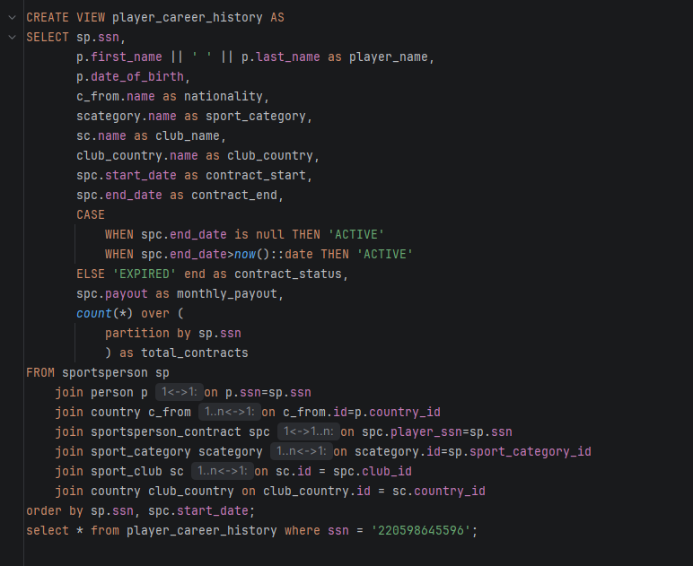
10. Player_career_history e pogled koj ni dava detalen pregled za odreden igrach kade igral, od koga do koga igral, dali dogovorot e aktiven ili ne e, kolku bil platen mesechno i negova biografija(koga bil roden, od koja drzava doagja, za koja drzava igra, za koja sporcka kategorija)

